**Предмет**  **українська література**

**Клас 9**

**Розділ**  «Нова українська література»

**Тема**  І. Котляревський. Творчість письменника – новий етап у розвитку національного самоусвідомлення. Драматург і театральний діяч. Історія створення «Енеїди».

**Етап уроку** Опрацювання навчального матеріалу

**Міжпредметні зв’язки** : зарубіжна література, художнє мистецтво

**Кроссенс**

  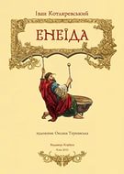

3

2

**1**

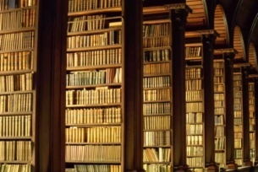 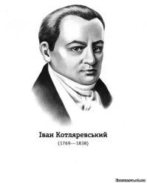 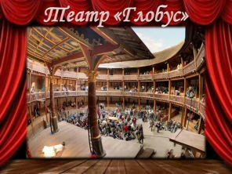

6

5

4

 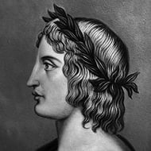 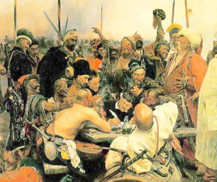

9

8

7

До уроку діти виконували випереджальне завдання, працюючи в групах.

1 група опрацювала біографічні відомості, 2 група вивчила творчий доробок митця, 3група ознайомилася з історією написання поеми. На уроці діти виступили з повідомленнями. З метою утримання уваги учнів під час виступу груп можна запропонувати роботу з анкетами, де треба вписати або підкреслити певний навчальний матеріал. Виконуємо на уроці й словникову роботу: опрацьовуємо терміни травестія й бурлеск. На завершення пропонуємо попрацювати над розв’язанням кроссенса ( учні вже мають бути обізнаними з технологією роботи з кроссенсом, урок не передбачає введення цього виду роботи). Кроссенс акцентує увагу учнів на ключових моментах, змушує повернутися до матеріалу, який прозвучав у виступах – повторне сприйняття. Після цього учні доопрацьовують свої анкети і здають учителеві колективний результат.

**Приклад розв’язання кроссенса**

**По периметру:**

1-2 – тризуб – цифра 1; 3- цифровий символ України і цифра один – зовнішній зв'язок; герб – державний символ України та цифра один: одна у світі, неповторна й іншої у нас держави немає;

2-3 – цифра 1 – «Енеїда»; «Енеїда» - перший в Україні твір, писаний живою розмовною мовою, з поеми розпочався новий літературний період;

3-6 – «Енеїда» - театр; театр «Глобус» - це шекспірівський театр, у якому жіночі ролі грали переодягнені чоловіки, і поема теж використала прийом переодягання своїх героїв – прийом травестії;

6-9 – театр – картина Рєпіна; види мистецтва; в театрі життя виставлене на показ глядачам, у поемі життя і побут України ХVІІІ ст. теж виставлене на показ; підмічаємо, що козацтво сміється і зауважуємо, що це життя подане за допомогою сміху – бурлеску;

9-8 – козаки – Вергілій; козаки – українські герої, у Вергілія теж зображені герої античної доби, козацтво стало прообразом античних героїв поеми ;

8-7 – поет – перо, найперше перо є знаряддям письменника, а ще сюжет Вергілієвої поеми надихав й інших письменників до творчості, наслідування вже існуючих творів призвело до явища епігонства в літературі;

7-4 – перо – бібліотека; написані твори збагатили українську літературу;

4-1 – бібліотека – прапор; книжковий фонд бібліотек є національним скарбом держави.

**По хресту:** 5-2 – Котляревський – цифра 1; поема письменника стала першим друкованим твором українською мовою, Котляревський є зачинателем нової української літератури;

5-6 - Котляревський – театр; автор травестійного твору, а ще письменник-драматург;

5-8 – Котляревський – Вергілій; поет зробив переспів Вергілієвої «Енеїди», наповнивши твір новим змістом;

5-4 – Котляревський – бібліотека; поет став класиком вітчизняної літератури.

**Предмет**  **українська мова**

**Клас 10**

**Розділ «Вступ»**

**Тема** Мовлення як предмет стилістики. Стилістика мови і стилістика мовлення. Стилістична норма і стилістична помилка

**Етап уроку** Актуалізація опорних знань учнів

**Міжпредметні зв’язки:** інформатика, ОБЖД

**Кроссенс**

  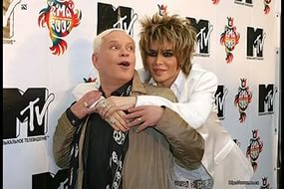 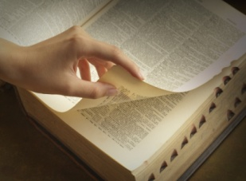 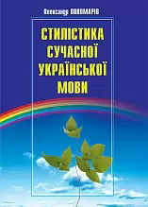 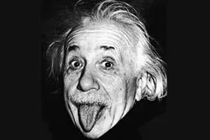 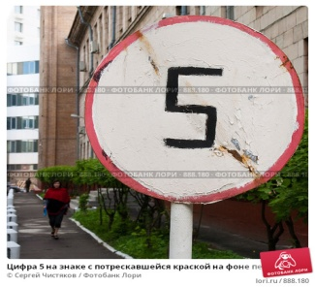 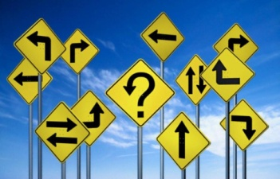 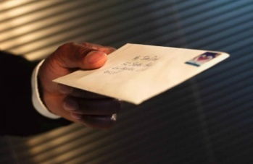

8

9

6

5

7

4

3

2

1

Оскільки матеріал зі стилістики учні опрацьовували протягом усього навчання, доцільно розпочати урок з повторення відомих понять – оживити життєвий досвід учнів.

**Слово вчителя:** Мова – глибинне явище. «Хто слово знає, той долю має», - мудрі народні слова націлювали нас на виважене, доречне використання слова. А в цьому допомагав нам розділ науки про мову – стилістика. Відновити й повторити відоме спробуємо за допомогою кроссенса.

( Перед розв’язанням кроссенса пропонуємо учням назвати картинки, тобто дати заголовки одним словом, в зошитах і на дошці записуються слова, до речі, записуємо всі назви – від нейтральних до емоційно-експресивних).

**Колективна робота:** розв’язання кроссенса, визначення опорних понять

**Лексична робота:** пропонуємо учням повернутися до записаних слів і проаналізувати, які шари лексики були задіяні і в якій мовній ситуації вони могли б бути використані. А наостанок визначити опорні поняття теми: текст,індивідуальність, спілкування, мова, мовлення, адресат, тема, норма.

**Слово вчителя**: Наше завдання – поглибити свої знання, тому, можливо, цей кроссенс доведеться доопрацювати (NB в старших класах визначають ще один стиль – конфесійний, є можливість ще раз повернутися до малюнків).

**Приклад розв’язання кроссенса**

**По периметру:**

1-2 – клавіатура і руки – ручка:по-перше,спільнокореневі слова; по-друге,на клавіатурі набирають **текст**, ручкою теж пишуть текст;

2-3 – ручка з розчерком і стилісти: спільнокореневі слова стилос і стиліст, у кожного свій почерк;

3-6 – стилісти і портрет: **індивідуальність** стилю поведінки, язик – стиль **мовлення**;

6-9 – портрет і лист: людина пише листи, використовуючи **засоби мови**;

9-8 – лист і напрям руху: лист адресується різним **адресатам**, напрями руху теж різні;

8-7 – напрям руху і дорожній знак: по-перше, спільне призначення – дорожній рух, по-друге, цифра 5 вказує на 5 напрямів – **5 функціональних стилів** (те, що відоме дітям з попередніх класів);

7-4 – дорожній знак і словник: правила (норма) руху – правильність (**норма)** письма;

4-1 – словник і клавіатура : робота зі словом, тобто добір слів, нормативність правопису, доречність вживання, створення **тексту.**

**По хресту:**

5-2 – підручник зі стилістики і ручка: стилос і стилістика, стилістика вивчає особливості вживання мовних одиниць;

5-6 – підручник і портрет: стилістика вивчає стилі мовлення;

5-8 – підручник і напрями руху: вибір ситуації мовлення;

5-4 – підручник і словник: вивчає мовні норми, дотримання яких полегшує спілкування.